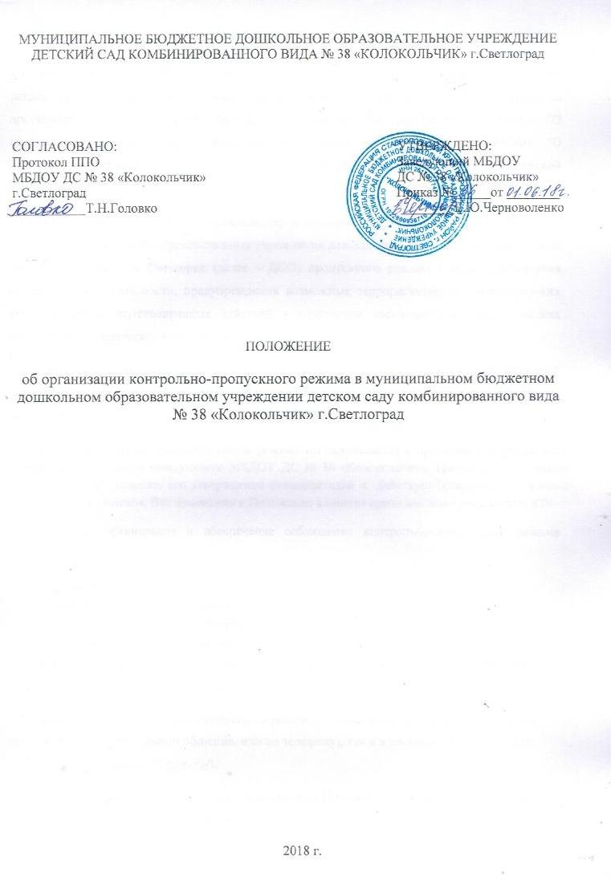

- Общие положения

1.1. Положение об организации контрольно-пропускного режима (далее – Положение) разработано в соответствии с Указом Президента РФ от 15.02.2006 № 116 "О мерах по противодействию терроризму", Федеральным законом от 06.03.2006 № 35-ФЗ "О противодействии терроризму", Федеральным законом от 28.12.2010 № 390-ФЗ "О безопасности", Федеральным законом от 29.12.2012 № 273-ФЗ "Об образовании в Российской Федерации".
1.2. Положение регламентирует организацию и порядок осуществления в муниципальном бюджетном дошкольном образовательном учреждении детском саду комбинированного вида № 38 «Колокольчик» г. Светлорад (далее – ДОО) пропускного режима в целях обеспечения общественной безопасности, предупреждения возможных террористических, экстремистских актов и других противоправных действий в отношении воспитанников, педагогических работников и технического персонала.
1.3. Положение устанавливает порядок доступа сотрудников, воспитанников и их родителей (законных представителей), посетителей на территорию и в здание ДОО, а так же порядок вноса и выноса материальных средств, въезда и выезда автотранспорта.
1.4 Положение о контрольно-пропускном режиме согласовывается с профкомом учреждения и утверждается приказом заведующего МБДОУ ДС № 38 «Колокольчик». Настоящее Положение вступает в силу с момента его утверждения руководителем и действует бессрочно, до замены его новым Положением. Все изменения в Положение вносятся приказом заведующего МБДОУ.
1.5. Контроль, организация и обеспечение соблюдения контрольно-пропускного режима возлагается:
- на заведующего хозяйством (круглосуточно);
- дежурных (по графику дежурств с 06.00 до 17.30);
- сторожей (в рабочие дни – по графику дежурств с 17.30 до 06.00; в выходные и праздничные дни – круглосуточно).
1.6. Лицо, ответственное за организацию и обеспечение контрольно-пропускного режима на территории ДОО, назначается приказом заведующего.
1.7. Ознакомление с контрольно-пропускным режимом осуществляется как в форме устного информирования (при личном общении, или по телефону), так и в письменной форме (сайт учреждения http://mbdou38.its-sv.ru/).
Сотрудники учреждения должны быть ознакомлены с Положением под роспись. Родители и иные посетители учреждения могут ознакомиться с Положением на посту охраны.
1.8 Соблюдение контрольно-пропускного режима в учреждении является обязательным условием функционирования образовательного учреждения
- Организация контрольно-пропускного режима

2.1. Доступ на территорию и в здание ДОО разрешается:
- работникам с 06.00 до 17.45;
- воспитанникам и их родителям (законным представителям) с 7.15 до 17.45;
- посетителям с 8.00 до 17.00.

2.2. Для воспитанников образовательного учреждения.
2.2.1 Пропуск в учреждение осуществляется через вход в учреждение посредством звонка. Дверь открывается только после того, как человек, звонивший представится. Незнакомым людям дверь открываться не будет, о наличии незнакомых лиц докладывается руководителю.
Дверь входа МБДОУ ДС № 38 в течение всего дня должна быть закрыта. Запасные выходы в течении дня должны быть закрыт только на щеколду. На ночное время все входы запираются на ключ.
2.2.2. Контрольно-пропускной режим в дневное время осуществляет дежурный, в вечернее – сторож.
2.2.3. Воспитанники пропускаются в здание детского сада только в сопровождении взрослых.
2.2.4. Не допускается выход из здания детского сада детей без сопровождения взрослых.
2.2.5. Посещение дополнительных занятий, кружков, секций и других внеурочных мероприятий осуществляется в соответствии с графиком занятий (планом мероприятий), утвержденным руководителем учреждения.
2.2.6. В случае экстренной необходимости сотрудники образовательного учреждения имеют право проверить содержимое сумок, пакетов, свертков, коробок и другой ручной клади, вносимой в образовательное учреждение или выносимой из него, либо задержать до приезда правоохранительных органов
2.3. Для сотрудников образовательного учреждения.
2.3.1.. Сотрудники учреждения могут приходить и находиться в учреждении в любое время в течение рабочего дня с 07.15 до 17.45 на протяжении всей рабочей недели.
В праздничные и выходные дни образовательное учреждение могут посещать только сотрудники, включенные в список должностных лиц, имеющих право круглосуточного доступа. Остальные сотрудники учреждения пропускаются в учреждение в праздничные и выходные дни по служебной записке руководителя учреждения.
2.3.2. Педагогические работники (воспитатели) должны заранее предупреждать дежурного и сторожа о запланированных встречах с родителями (законными представителями) воспитанников, сообщив время посещения и ФИО родителя.
2.3.3. Работникам учреждения категорически запрещается проводить какие-либо встречи, не связанные с деятельностью учреждения, приглашать посторонних лиц, заниматься коммерческой деятельностью в учреждении.
2.4. Для родителей (законных представителей) воспитанников и иных посетителей .
2.4.1. Родители воспитанников пропускаются в образовательное учреждение по списку, утвержденному руководителем учреждения.
В случае отсутствия в списках воспитанника, родитель (законный представитель) вместе с воспитанником или иной посетитель допускается в учреждение с разрешения дежурного после предъявления документа, удостоверяющего личность и регистрации его в Журнале регистрации посетителей.
2.4.2. Родители (законные представители) не допускаются в образовательное учреждение с крупногабаритной ручной кладью. При необходимости, ответственный за осуществление контрольно-пропускного режима имеет право досмотреть ручную кладь.
2.4.3. При появлении у здания и нахождении длительное время посторонних лиц, сообщить в правоохранительные органы и усилить меры контрольно-пропускного режима
2.5. Для вышестоящих организаций, проверяющих лиц, и других посетителей образовательного учреждения.
2.5.1. Лица, не связанные с образовательным процессом, посещающие образовательное учреждение по тем или иным причинам пропускаются в образовательное учреждение при предъявлении документа, удостоверяющего личность, и по согласованию с администрацией учреждения с записью в журнале учета посетителей.
2.5.2. Должностные лица, прибывшие в образовательное учреждение с проверкой, пропускаются при предъявлении документа, удостоверяющего личность, с записью в журнале учета посетителей. Проверяющий должен предъявить документ (распоряжение, приказ, предписание) на основании которого проводиться проверка и уведомить администрацию образовательного учреждения о причине и цели проверки.
2.5.3. Группы лиц, посещающих образовательное учреждение для участия в семинарах, конференциях, совещаниях и т.д. пропускаются в здание образовательного учреждения при предъявлении документа, удостоверяющего личность, в соответствии со списками посетителей, заверенными руководителей образовательного учреждения, и с записью в журнале учета посетителей.
2.6. Для автотранспортных средств
2.6.1. Въездные ворота образовательного учреждения постоянно закрыты на замок.
2.6.2. На территорию образовательного учреждения беспрепятственно пропускается автотранспорт экстренных и аварийных служб. Сотрудники экстренных служб пропускаются в образовательное учреждение по предъявленным служебным удостоверениям.
2.6.3. Порядок въезда на территорию личного транспорта сотрудников и иного транспорта, связанного с деятельностью образовательного учреждения, определяется приказом руководителя образовательного учреждения.
2.6.4. Сотрудник ответственный за осуществление контрольно-пропускного режима открывает и закрывает въездные ворота для въезда и выезда автотранспорта.
2.6.5. Парковка иного автотранспорта (кроме указанного в п.п. 2.6.2., 2.6.3,) на территории образовательного учреждения, у переметрового ограждения и у въездных ворот в учреждение строго запрещена.
2.7. Для ремонтно-строительных организаций.
2.7.1. Рабочие и специалисты ремонтно-строительных организаций пропускаются в образовательное учреждение в соответствии со списками рабочих и специалистов, заверенных директором ремонтно-строительной организации. На основании заключенного договора и предоставленных списков руководитель образовательного учреждения издает приказ о допуске рабочих в образовательное учреждение и режиме работы ремонтно-строительной бригады.
2.7.2. Для проведения ремонтных работ не допускаются лица, незарегистрированные в г. Светлограде и Ставропольском крае.
2.7.3. Категорически запрещается проживание рабочих и специалистов в образовательном учреждении на время проведения ремонтных работ.
2.8.В случае чрезвычайной ситуации
2.8.1. В случае чрезвычайной ситуации пропускной режим в образовательное учреждение ограничивается до момента ликвидации ЧС или получения разрешения от специальных служб на возобновление нормальной работы образовательного учреждения.
2.8 2. Порядок оповещения, эвакуации сотрудников учреждения и воспитанников на случай ЧС (пожар, стихийное бедствие, угроза совершения террористического акта и т.д.), а также порядок их охраны разрабатывается руководителем образовательного учреждения и заместителем по безопасности.
2.8.3. По установленному сигналу тревоги все лица, находящиеся в здании образовательного учреждения должны эвакуироваться из учреждения согласно планам эвакуации в соответствующие эвакуационные зоны (групповые участки и далее в парк имени Гайдара).

2.9. Допуск на территорию и в здание ДОО в рабочие дни с 6.00 до 17.45, в выходные и праздничные дни осуществляется с письменного разрешения заведующего.

  - Обязанности участников образовательного процесса, посетителей при осуществлении

контрольно-пропускного режима
3.1. Заведующий обязан:
- издавать приказы, инструкции, необходимые для осуществления контрольно-пропускного режима;
- вносить изменения в Положение для улучшения контрольно-пропускного режима;
- определять порядок контроля и назначать лиц, ответственных за организацию контрольно-пропускного режима;
- осуществлять оперативный контроль выполнения Положения, работы ответственных лиц, дежурных администраторов и др.
3.2. Заведующий хозяйством обязан:
- рабочее состояние системы освещения;
- свободный доступ к аварийным и запасным выходам;
- исправное состояние дверей, окон, замков, задвижек, ворот, калиток, крыши и т. д.;
- рабочее состояние аварийной подсветки в указателях маршрутов эвакуации;
- осуществлять контроль выполнения Положения всеми участниками образовательного процесса.
3.3. Дежурные обязаны:
- осуществлять контроль допуска родителей (законных представителей) воспитанников, посетителей в здание ДОО и въезда автотранспорта на территорию;
- проводить обход территории и здания в течение дежурства с целью выявления нарушений правил безопасности, делать записи в Журнале дежурств;
- контролировать соблюдение Положения работниками и посетителями ДОО;
- при необходимости (обнаружение подозрительных лиц, взрывоопасных или подозрительных предметов и т. д.) принимать решения и руководить действиями по предотвращению чрезвычайных ситуаций (согласно инструкциям по пожарной безопасности, гражданской обороне, охране жизни и здоровья детей и т. д.)
- выявлять лиц, пытающихся в нарушение установленных правил проникнуть на территорию ДОО, совершить противоправные действия в отношении воспитанников, работников, посетителей, имущества и оборудования ДОО. В необходимых случаях с помощью средств связи подавать сигнал правоохранительным органам, вызывать группу
задержания вневедомственной охраны.
3.4. Сторожа обязаны:
- проводить обход территории и зданий ДОО в течение дежурства с целью выявления нарушений правил безопасности, делать записи в Журнале дежурств;
- при необходимости (обнаружение подозрительных лиц, взрывоопасных или подозрительных предметов и т. д.) принимать решения и руководить действиями по предотвращению чрезвычайных ситуаций (согласно инструкциям по пожарной безопасности, гражданской обороне, охране жизни и здоровья детей и т. д.);

- выявлять лиц, пытающихся в нарушение установленных правил проникнуть на территорию ДОО, совершить противоправные действия в отношении воспитанников, работников и посетителей, имущества и оборудования ДОО. В необходимых случаях с помощью средств связи подавать сигнал правоохранительным органам, вызывать вневедомственную охрану;
- исключить доступ в ДОО работников, воспитанников и их родителей (законных представителей), посетителей в рабочие дни с 17.30 до 06.00, в выходные и праздничные
дни (за исключением лиц, допущенных по письменному разрешению заведующего).
3.5. Работники ДОО обязаны:
- осуществлять контроль за пришедшими к ним посетителями на протяжении всего времени нахождения в зданиях и на территории ДОО;
- проявлять бдительность при встрече посетителей в здании и на территории ДОО (уточнять, к кому пришли, провожать до места назначения и перепоручать другому сотруднику);
- следить, чтобы основные и запасные выходы из групп, прачечной, кухни были всегда закрыты;
- при связи с родителями (законными представителями) или посетителями спрашивать фамилию, имя, отчество; цель визита; номер и название группы; фамилию, имя, отчество
необходимого работника ДОО; фамилию, имя, дату рождения ребенка.
3.6. Родители (законные представители) воспитанников обязаны:
- приводить и забирать детей лично;
- осуществлять вход в ДОО и выход из него только через центральный вход;
- при входе в здание проявлять бдительность и не пропускать посторонних лиц (либо сообщать о них сотрудникам ДОО).

3.7. Посетители обязаны:
- связываться с работником ДОО, отвечать на его вопросы;
- представляться, если работники ДОО интересуются личностью и целью визита;
- после входа на территорию ДОО чётко следовать в направлении места назначения;
- после выполнения цели посещения выходить через центральный вход;
- не вносить в ДОО объемные сумки, коробки, пакеты и т. д.

3.8. Работникам ДОО запрещается:
- нарушать требования Положения, инструкций по пожарной безопасности, гражданской обороне, охране жизни и здоровья детей;
- оставлять без присмотра воспитанников, имущество и оборудование ДОО;
- оставлять незапертыми двери, окна, фрамуги, калитки, ворота и т. д.;
- впускать на территорию и в здание неизвестных лиц и лиц, не участвующих в образовательном процессе (родственников, друзей, знакомых и т. д.);
- оставлять без сопровождения посетителей ДОО;
- находится на территории и в здании ДОО в нерабочее время, выходные и праздничные
дни.

3.9. Родителям (законным представителям) воспитанников запрещается:
- нарушать требования Положения, инструкций по пожарной безопасности, гражданской обороне, охране жизни и здоровья детей;
- оставлять без сопровождения или присмотра своих детей;
- пропускать через центральный вход подозрительных лиц;
- входить на территорию ДОО через запасные выходы.

4. Ответственность участников образовательного процесса за нарушение контрольно-
пропускного режима
4.1. Работники ДОО несут ответственность:
- за невыполнение требований Положения;
- нарушение инструкций по пожарной безопасности, гражданской обороне, охране жизни
  - здоровья детей;
- допуск на территорию и в здание ДОО посторонних лиц;
- халатное отношение к имуществу ДОО.

4.2. Родители (законные представители) воспитанников и другие посетители несут ответственность за:

- за невыполнение требований Положения;
- нарушение правил безопасного пребывания детей в ДОО;
- нарушение условий договора с ДОО;
- халатное отношение к имуществу ДОО.

